Вопросы для изучения по теме «Блюда из мяса»

- Ассортимент сложных блюд из мяса
- Требования к качеству и правила выбора полуфабрикатов из мяса и дополнительных ингредиентов к ним в соответствии с видом тепловой обработки.
- Основные критерии оценки качества готовых сложных блюд из мяса.
- Методы и варианты комбинирования различных способов приготовления сложных блюд из мяса.
- Температурный, санитарный режим и правила приготовления для различных видов сложных блюд из мяса.
- Варианты сочетания мяса с другими ингредиентами. Правила подбора пряностей и приправ для создания гармоничных блюд из мяса.
- Виды технологического оборудования и производственного инвентаря для приготовления блюд из мяса.
- Технология приготовления сложных блюд из отварного и тушеного мяса.
- Гарниры, заправки, соусы для сложных горячих блюд из отварного и тушеного мяса.
- Технология приготовления блюд из жареного и запеченного мяса.
- Гарниры, заправки, соусы для сложных горячих блюд из жареного и запеченного мяса.
- Технология приготовления сложных горячих блюд из субпродуктов.
- Технология приготовления ягнятины, молочных поросят, свиной головы.
- Технология приготовления сложных горячих мясных блюд на мангале.
- Органолептические способы определения степени готовности и качества сложных блюд из мяса.
- Техника нарезки на порции готового мяса в горячем виде и правила порционирования в зависимости от размера мясных блюд.
- Варианты сервировки, оформления и способы подачи сложных блюд из мяса.
- Требования к безопасности приготовления, хранения и подачи готовых сложных блюд из мяса.
- Правила охлаждения, замораживания и размораживания заготовок для сложных горячих блюд из мяса.
- Риски и методы контроля в области безопасности процессов приготовления и хранения сложных блюд из мяса.

СЛОЖНЫЕ БЛЮДА ИЗ МЯСА

Значение мясных блюд в питании
Мясные блюда являются важнейшим источником белка в питании человека. Особая роль белков мяса обусловлена, тем, что, во-первых, аминокислотный состав мышечных белков близок к оптимальному и, во-вторых, коэффициент усвоения их очень высок (97%). Белки соединительной ткани неполноценные, но в сочетании с мышечными белками биологическая ценность их значительно повышается.
Кроме того, в состав мясных блюд входят гарниры (овощи, крупы, мучные продукты), в которых тоже имеются белки. Обычно белки, содержащиеся в гарнирах, неполноценные, а в сочетании с мясом биологическая ценность их возрастает. Наиболее ценны в этом отношении сложные овощные гарниры, в состав которых входят картофель, морковь, цветная капуста, зеленый горошек.
Мясные блюда содержат также жиры, которые повышают калорийность изделий. Однако излишнее количество жира ухудшает вкус блюд и снижает усвоение других пищевых веществ.
Порция жареного мяса (с выходом 100 г) покрывает суточную потребность организма в белках на 20—30%, в жирах — на 10—30% (в зависимости от жирности мяса), в энергии — на 15%.
Ценен и минеральный состав мясных блюд. Поскольку в мясе и субпродуктах преобладают кислые зольные элементы, целесообразно подбирать к блюдам из них овощные гарниры, в которых больше щелочных элементов. Молочные соусы, сметана, сметанные соусы, сыр, используемые при приготовлении блюд из мяса, улучшают соотношение кальция и фосфора в них.
Блюда из мяса, и особенно из субпродуктов, содержат витамины группы В, а овощные гарниры обогащают их витамином С и каротином.
Таким образом, мясные блюда следует отнести к наиболее ценной кулинарной продукции.
Для доведения мяса и мясопродуктов до состояния кулинарной готовности, которая характеризуется определенными структурномеханическими и органолептическими показателями (консистенция, цвет, вкус, запах, сочность) и безвредностью, применяют различные способы тепловой кулинарной обработки. Выбор их обусловливается в первую очередь особенностями морфологического строения и химического состава мяса и мясопродуктов, назначением готового продукта и основывается на принципах рационального использования сырья.
При производстве кулинарной продукции из мяса и мясопродуктов наиболее распространены такие способы тепловой обработки, как варка, жарка и тушение, а припускание и запекание применяют значительно реже.
В зависимости от способа тепловой обработки мясные блюда делят на отварные, жареные, тушеные и запеченные.

Процессы, происходящие при тепловой обработке мяса
При тепловой обработке мяса и мясопродуктов происходят: размягчение продукта, изменения формы, объема, массы, цвета, пищевой ценности, структурно-механических характеристик, а также формирование вкуса и аромата. Характер происходящих изменений зависит в основном от температуры и продолжительности нагрева.
Изменение мышечных белков. Тепловая денатурация мышечных белков начинается при 30—35 °С. При 65 °С денатурирует около 90% всех мышечных белков, но даже при 100 °С часть их остается растворимыми.
Наиболее лабилен основной мышечный белок — миозин. При температуре немногим выше 40 °С он практически полностью денатурирует. Миоглобин, придающий сырому мясу красный цвет, при денатурации подвергается деструкции. Денатурация миоглобина сопровождается окислением ионов двухвалентного железа, входящего в активную группу молекулы этого белка (гем), до трехвалентного. При этом исчезает красная окраска мяса, образуется гемин серо-коричневого цвета. Полная денатурация миоглобина наступает при 80 °С. Поэтому по изменению окраски мяса можно судить о степени его прогрева. Так, при температуре 60 °С окраска говядины яркокрасная, свыше 60—70 °С — розовая, при 70—80 °С и выше — серовато-коричневая, свойственная мясу, доведенному до кулинарной готовности.
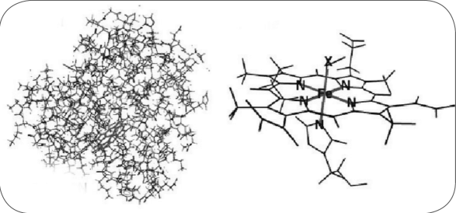

Рис. 5.1. Структура гема и миоглобина
В результате взаимодействия гема с аммиаком или нитратами образуется вещество, имеющее розовато-красную окраску. Свежес- варенный бульон имеет слабокислую среду. Порча бульона может протекать по-разному. При прокисании бульона (сдвиг pH в кислую сторону) порчу легко обнаружить, а при сдвиге pH в щелочную сторону (действие гнилостной микрофлоры) изменения менее заметны. Вареное мясо, разогретое в таком бульоне, может приобрести розовую окраску. Сохранение розовой окраски мяса, подвергнутого тепловой обработке, в любом случае говорит о санитарном неблагополучии. Исключение составляет ростбиф, который готовят с разной степенью прожаренности.
Белки саркоплазмы, представляющие собой концентрированный золь, в результате денатурации и последующего свертывания образуют сплошной гель. Белки миофибрилл (уже находящиеся в состоянии геля) при нагревании уплотняются с выделением влаги вместе с растворенными в ней веществами. Диаметр мышечных волокон при варке уменьшается на 36—42%. Чем выше температура нагрева, тем интенсивнее уплотнение волокон, больше потери массы и растворимых веществ.
При жарке мясо прогревается только до 80—85 °С в центре изделий, поэтому мышечные волокна уплотняются меньше, чем при варке (при варке температура 95 °С). Для доведения мяса до готовности необходимо дальнейшее нагревание денатурированных мышечных белков. В этих условиях с ними происходят более глубокие изменения — деструкция с образованием таких летучих веществ, как сероводород, фосфористый водород, аммиак, углекислый газ и др.
Основные белки соединительной ткани — коллаген и эластин в процессе тепловой обработки ведут себя по-разному. Эластин устойчив к нагреву. Коллаген при нагревании в присутствии воды, содержащейся в мясе, претерпевает следующие изменения: при температуре 50—55 °С коллагеновые волокна набухают, поглощая большое количество воды; при 58—62 °С резко сокращается длина коллагеновых волокон, увеличивается их диаметр и они становятся стекловидными; процесс этот называется денатурацией или свариванием коллагена; при дальнейшем нагреве происходит деструкция коллагеновых волокон — распад их на отдельные полипептидные цепочки; коллаген превращается в растворимый глютин. Переход коллагена в глютин — основная причина размягчения мяса. По достижении кулинарной готовности в глютин переходит 20—45% коллагена. [5], [9]
Скорость перехода коллагена в глютин и, следовательно, скорость достижения кулинарной готовности зависят от ряда факторов:
- • вида и возраста животного;
- • особенностей морфологического строения мышцы;
- • температуры;
- • реакции среды.
Те части мяса, в которых коллаген очень устойчив, непригодны для жарки. При повышении температуры распад коллагена ускоряется. Особенно быстро он происходит при температуре выше 100 °С (в условиях автоклавирования). Кислая среда ускоряет распад коллагена. На этом основано маринование мяса, тушение его с кислыми соусами и приправами.
Изменение массы мясных продуктов при тепловой обработке является следствием двух противоположных процессов:
- • набухания коллагена, которое сопровождается поглощением влаги;
- • уменьшения гидратации мышечных белков в результате их денатурации и последующего уплотнения гелей.
При жарке, кроме того, происходит испарение влаги.
Мясные полуфабрикаты, кроме мышечной ткани, содержат и жировую. Жир частично вытапливается и это также вызывает потери массы. При варке из мяса выделяется до 40% жира. При жарке жир частично впитывается продуктом, улучшая его пищевую ценность, частично вытапливается (при жарке продуктов со значительным содержанием жира).
Потери массы рубленых натуральных изделий меньше, чем порционных. Так, потери массы при жарке бифштекса рубленого составляют 30%, а порционного — 37%. Это связано с тем, что при нарушении целостности соединительной ткани уменьшается выпрес- совывание влаги в результате сваривания коллагена.
Снижению потерь массы изделий способствует:
• использование натуральных рубленых полуфабрикатов вместо
порционных;
- • введение в рецептуру хлеба;
- • использование панировки.
Четкой зависимости между потерями массы и видом мяса нет. Субпродукты теряют массу в пределах от 25% (языки с кожей) до 57% (почки).
При жарке из мяса в окружающую среду переходит меньше растворимых веществ, чем при варке. Наибольшие потери растворимых соединений наблюдаются при варке мяса. В процессе варки говядины в бульон переходит белка 0,1% (массы мяса), экстрактивных веществ — 1,55% и минеральных — 0,55%. На переход растворимых веществ в бульон влияет температурный режим варки. Так, при погружении мяса в холодную воду белка извлекается в 2 раза больше, чем при погружении в горячую воду (соответственно 0,03% и 0,06%). Однако разница эта незначительна. Потери остальных растворимых веществ практически одинаковы. Гораздо большее значение имеет температура, при которой варится мясо. При варке без кипения (97—98 °С) белковые гели меньше уплотняются, удерживают больше влаги, а вместе с ней и растворимых веществ. Меньше всего теряют растворимых веществ мозги (0,72—0,79%), несколько больше языки (1,29—1,64%) и очень много почки (2,68—3,90%).
Содержащиеся в мясе витамины относительно хорошо сохраняются при тепловой обработке. Наиболее устойчивыми являются витамины В₂ (рибофлавин) и РР (никотиновая кислота), содержание которых в вареном и припущенном мясе составляет 80—85%. Витамин Bj (тиамин) сохраняется в пределах 68—75%. Витамин В₆ (пиродоксин) менее устойчив, в вареном мясе его сохраняется 60%, а в жареном — 50%.
В формировании вкуса и аромата готовых кулинарных изделий из мяса принимают участие практически все экстрактивные вещества, продукты глубокого расщепления его составных частей, липиды (жиры).
Наиболее важной составной частью мяса, как указывалось выше, являются белки — источники азота для построения и восстановления тканей организма. Жир, входящий в состав мяса, служит источником энергии. Углеводов в созревшем мясе почти нет. Чтобы усилить секрецию пищеварительных желез, обогатить мясные блюда углеводами, минеральными солями и витаминами, к ним подаются обычно овощные гарниры. Кроме того, овощные гарниры в отличие от мучных и крупяных богаты щелочными элементами и способствуют поддержанию кислотно-щелочного равновесия.

Блюда из отварного и припущенного мяса
При изготовлении вторых блюд выбирают такой режим варки, при котором в мясе остается как можно больше питательных веществ и меньше их переходит в отвар. Поэтому для варки берут небольшое количество воды (1,0—1,5 л на 1 кг), и мясо погружают в горячую воду. Только некоторые субпродукты (почки, рубцы) для удаления специфического запаха заливают холодной водой, и в этом случае воды берут больше. Мясо крупными кусками (не более 2,5 кг) закладывают в кипящую воду, добавляют репчатый лук, коренья, нагревают до кипения, а затем варят без кипения при 85—90 °С, в конце варки кладут соль. Время варки зависит от плотности и количества соединительной ткани, величины кусков и ряда других факторов. Готовность мяса определяется проколом поварской иглой (в готовое мясо игла входит свободно, вытекающий сок серого цвета). Из частей говяжьей туши больше всего подходят для варки части, относящиеся ко второму сорту: грудинка, покромка и части передних и задних ног. Говяжью, телячью и баранью грудинку варят с костями, которые после варки удаляют. Чтобы облегчить удаление ребер, перед варкой пленки на ребрах надрезают.
Ассортимент отварных и припущенных блюд из мяса и субпродуктов включает в себя следующие наименования: мясо отварное, баранина с овощами (айриштю), языки отварные, ветчина отварная, котлеты натуральные паровые.
Телятина отварная
Мясо (без костей) сворачивают рулетом, варят и подают к столу так же, как говядину. Гарниры: картофельное пюре, овощи в молочном соусе, отварная домашняя лапша, вареные стручки зеленой фасоли, в качестве гарнира допускается использовать рис припущенный. Соус чаще всего подают к столу к телятине паровой белый либо смешанный с хреном.
Баранина с овощами
Баранину или козлятину (грудинку, лопатку) нарезают на куски (2-3 на порцию), заливают бульоном и варят. За 30 мин до окончания варки добавляют целый очищенный некрупный картофель, нарезанные дольками морковь, петрушку и репчатый лук, нарезанную крупными квадратами свежую капусту, кладут лавровый лист, перец, рубленый чеснок и варят до готовности. Половину бульона отливают, готовят на нем белый соус и добавляют его к блюду. Отпускают баранину в порционных мисках. Иногда готовят баранину с овощами в глиняных горшочках и в них же подают.
Языки отварные
Языки, подготовленные для варки, кладут в холодную воду, доводят ее до кипения, добавляют корнеплоды и репчатый лук, соль и варят при слабом кипении. Соленые языки предварительно вымачивают в течение 5-8 ч в холодной воде (3-5 л на 1 кг) и варят, залив холодной водой.
Сваренные языки вынимают из бульона, опускают на несколько минут в холодную воду и в ней быстро с еще горячих языков снимают кожу. До отпуска отварные ненарезанные языки хранят в бульоне.
Подают языки с картофельным пюре и соусом красным с мадерой или с зеленым горошком и соусом белым паровым. Можно подавать язык отварной с соусами сметанным с хреном, белым, томатным.
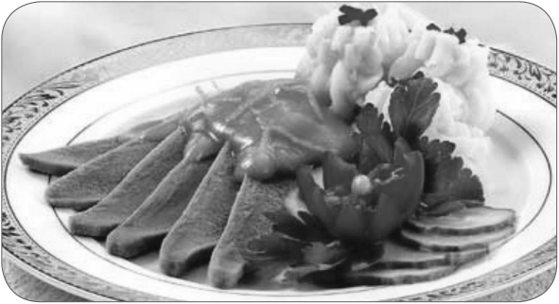
Рис. 5.2. Языки отварные
Вымя вареное с овощами
Вымя промывают, режут на порционные куски по 1—1,5 кг, заливают холодной водой и варят 3-4 ч. Вареное вымя режут брусочками (около 1 см), помещают в горшочки либо другую посуду, присоединяют картофель, морковь, брюкву, репу, лук, заливают бульоном и варят 15-20 мин, потом присоединяют картофель, соль, специи и варят, до тех пор пока все овощи не станут мягкими. После этого подливают сметану, доводят до готовности и подают к столу.
Требования к качеству
Отварное мясо и субпродукты: вареное мясо нарезают тонкими кусочками поперек волокон; субпродукты (почки, рубец, вымя) могут быть нарезаны тонкими кусочками одного размера и одной формы. Поверхность не должна быть заветренной. Гарнир укладывают сбоку горкой, овощные гарниры посыпают рубленой зеленью, мясо поливают соусом. Цвет мяса — от белого до серого. Мясо с ароматом, свойственным вареному мясу.
Блюда из отварного мяса должны быть доведены до полной готовности: нежная консистенция, вилка (поварская игла) свободно входит в толщу мяса, вытекающий сок бесцветный, окраска на разрезе серая. При недоваренном мясе сок и поверхность разреза розовые. Такое мясо дефектно в кулинарном и эпидемическом отношении. Песочное, «сухое» отварное мясо указывает на нарушение санитарных правил — после порционирования перед раздачей оно не кипятилось в бульоне.

Блюда из мяса, жаренного крупными, натуральными порционными, панированными порционными кусками
Жарить можно только такие части, в которых соединительная ткань достаточно нежна и коллаген успеет в процессе тепловой обработки перейти в плотин в количестве, обеспечивающем кулинарную готовность (размягчение мяса). При жаренье грубых частей мяса (2- го и 3-го сортов) переход коллагена в глютин замедляется. В то время как истинные белки мяса успевают уже коагулировать и выделить воду, волокна соединительной ткани будут еще тверды, распад коллагена приостановится, и изделия начнут высыхать, подгорать, но не размягчаться. Поэтому такие части туши для жаренья не употребляют. Изделия из мяса, где коллаген находится в виде толстых прослоек, следует отбивать, чтобы размягчить полуфабрикаты и облегчить переход коллагена в глютин. В баранине, свинине и телятине коллаген менее устойчив, чем в говядине, поэтому почти все части свинины, телятины и баранины (особенно молодой) пригодны для жаренья. Мясо жарят крупными, порционными и более мелкими кусками.
К жареным мясу и мясным субпродуктам подаются различные наборы гарниров:
- • гарнир к говядине подают отварной картофель с маслом, жареный картофель (крупные шарики) или сложный гарнир, который состоит из нескольких видов продуктов: картофеля, моркови, репы, зеленого горошка, брюквы в масле или молочном соусе, обжаренных помидоров, цветной капусты и т.п.;
- • гарнир к телятине — картофель в молоке, картофель жареный, зеленый горошек, стручки фасоли и гороха, овощи в молочном соусе, макароны с маслом и рис припущенный, сложные гарниры;
- • гарнир к свинине — картофель в молоке, картофель жареный, картофельное пюре, рассыпчатая гречневая каша и отварные фасоль, горох, сложные гарниры;
- • гарнир к поросенку — картофель жареный, рисовая каша, гречневая рассыпчатая каша;
- • гарнир к баранине — картофель жареный и отварной, отварная фасоль в томатном соусе, рис припущенный. Подавать баранину можно не только с мясным соком, но и с молочным соусом с луком.
Дополнительно на гарнир к жареному мясу можно подавать салаты зеленые, маринованные ягоды.
Мясо, жаренное крупным куском (ростбиф), хранят не нарезая; нарезают его только перед подачей.
Для приготовления свинины жареной (карбонат, буженина, рулет) свиную корейку, крупные части задней ноги и мякоть лопатки, свернутую рулетом и перевязанную шпагатом, натирают солью, перцем и обжаривают в противне или сотейнике. Если куски свинины жарят с кожей, то кожу можно надрезать в виде ромбиков. Окорок с кожей перед жаркой варят 10 мин для размягчения кожи. Дожаривают мясо в жарочном шкафу, периодически поливая соком. Готовое мясо нарезают по 1—2 куска на порцию, кладут на блюдо и гарнируют картофелем жареным, картофельным пюре и т.д.
Поросенка жареного готовят по следующей схеме: обработанную тушку поросенка распластывают, надрубив позвоночник, и солят изнутри. Более крупные тушки можно разрубать пополам (вдоль). Хвост и уши покрывают тестом, чтобы они не сгорели. Подготовленного поросенка кладут на противень кожей вверх, смазывают сметаной и жарят в жарочном шкафу, периодически смазывая жиром, но не поливая соком, чтобы поросенок не отмокал (готовность проверяют проколом иглой задней ножки). Жареного поросенка делят на порции. Для этого сначала отрезают голову, разрубают тушку вдоль по позвоночнику, а затем поперек на порционные куски. Отпускают поросенка на блюде с гречневой кашей, полив соком и жиром. Кашу перед подачей можно слегка прожарить с жиром и рублеными яйцами или пассерованным репчатым луком.
Поросенок жареный с гречневой кашей
Жареный поросенок - это традиционное, праздничное блюдо народной русской кухни. Тушку поросенка разрезают вдоль. Изнутри надрубают позвоночник, разрубают кости таза, тщательно зачищают внутреннюю полость, промывают тушку и обсушивают. Затем поросенка распластывают, натирают изнутри солью, сверху смазывают сметаной и жарят в жарочном шкафу, периодически смазывая жиром. Чтобы ушки не подгорели, их можно смазать тестом и после 20-30 мин жаренья снять его и продолжать жарить.
Грудинка фаршированная
Фаршируется грудинка как телячья, так и баранья. Для этого отрубают позвоночные кости и грудную кость, с внутренней стороны вдоль ребер прорезают пленки. С тонкого нижнего края грудинки между слоями мякоти делают разрез (карман), закладывают в него фарш и зашивают разрез. Грудинка, может фаршироваться разными фаршами.
Фарш для телятины - мякоть пропускают через мясорубку, доливают сливки или молоко, перец, хорошо перемешивают, добавляются свиной шпик и вареный язык, нарезанный кусочками.
Фарш для баранины - мелко нарезают шпик, кладут на нагретую сковороду, добавив рубленый лук, обжаривают, затем добавляют куски печени и обжаривают все вместе. Печень с луком пропускают через мясорубку, смешивают с рассыпчатой гречневой кашей или припущенным рисом, добавив рубленые вареные яйца.
Фарш для телятины и баранины - измельчают мясо, добавляют воду, соль, перец, припущенный рис.
Фаршированная грудинка поливается жиром и жарится в духовке (жарочном шкафу). Баранья грудинка предварительно натирается чесноком. Перед подачей к столу вынимают реберные кости, нарезают грудинку на куски. Грудинка фаршированная подается к столу, предварительно политая мясным соком.
Гарнируют блюдо жареным картофелем, фаршированной репой, но грудинка фаршированная может подаваться к столу и без гарнира.
Натуральные жареные мясные изделия перед отпуском поливают маслом, сбоку подливают мясной сок или подают с соусами.
Панированные жареные мясные изделия перед отпуском поливают маслом, а сбоку подливают мясной сок или соус. Можно соус подавать отдельно. Эти изделия нельзя сверху поливать мясным соком и соусом, так как при этом размокает поджаренная корочка.
К натуральным жареным мясным изделиям относятся бифштекс, филе, лангет, антрекот, котлеты натуральные, эскалоп. Жарят порционные изделия перед подачей. Хранить их не следует. К блюдам из мяса, жаренного порционными кусками, подают различные гарниры: картофель, жаренный основным способом, в жире (соломка-пай, брусочки фри), тушеную капусту (к блюдам из жареной свинины), припущенный рис (к баранине), овощи в молочном соусе, зеленый горошек в соусе или с маслом и др.
При подаче овощи в молочном соусе или зеленый горошек иногда укладывают в корзиночки из теста.
Существует несколько способов подачи бифштекса:
• на бифштекс кладут яичницу-глазунью из одного яйца и отпускают с указанными выше гарнирами («Бифштекс по-гамбургски»);
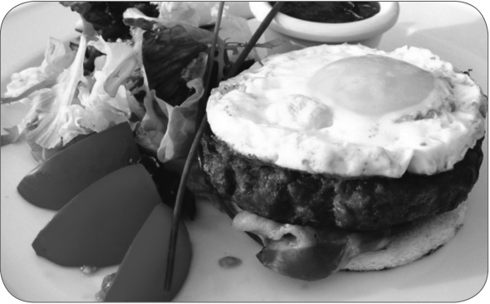
Рис. 5.3. Бифштекс по-гамбургски
- • бифштекс поливают жиром. Гарнир, как правило, жареный картофель и строганый хрен. Можно подавать бифштекс со сложным гарниром: жареный картофель, зеленый горошек и припущенная морковь, дополнительно разрешается добавлять отварную цветную капусту или маринованную белокочанную капусту. На бифштекс можно положить кусочек зеленого масла;
- • на бифштекс кладут репчатый лук, нарезанный кольцами и жаренный в жире. Подают это блюдо с жаренным кружочками картофелем, который укладывают вокруг бифштекса на порционной сковороде («Бифштекс по-деревенски).
Отпускают филе с различными гарнирами, с соусом или без него. Существует несколько способом подачи филе:
- • филе поливают жиром и мясным соком. Гарнир — жареный картофель, овощи в молочном соусе, зеленый горошек («Филе натуральное»);
- • филе подают на кусочках пшеничного хлеба (крутонах), поджаренных на сливочном масле. На поджаренные ломтики хлеба кладут кусочки языка отварного или вареной ветчины, на них филе и поливают соусом красным с мадерой или грибами либо соусом эстрагон. Гарнир — жареный картофель («Филе в соусе»);
- • сверху на филе кладут припущенные шампиньоны или отварные белые грибы и поливают соусом красным с мадерой («Филе с шампиньонами»);
- • сверху на филе кладут половинки жареных помидоров («Филе с помидорами»);
- • готовят как обычное филе в соусе, но сверху кладут кусочки вареного костного мозга («Филе с костным мозгом»).
Лангет подают по два куска на порцию с различными гарнирами, с соусом или без него. Существует несколько способов подачи лангета:
- • лангет поливают маслом и подливают мясной сок, сбоку помещают жареный картофель или сложный гарнир из жареного картофеля, моркови, зеленого горошка, заправленного белым соусом («Лангет натуральный»);
- • лангет подают так же, как натуральный, но сверху кладут половинки жареных помидоров («Лангет с помидорами»);
- • лангет поливают соусом красным с мадерой, красным с луком и корнишонами, сметанным с луком. Гарнир — жареный картофель («Лангет в соусе»).
Антрекот подают, полив мясным соком и жиром. На мясо кладут кусочек зеленого масла. Гарнир — картофель в молоке или картофель, жаренный различными способами, сбоку антрекота кладут строганый хрен и веточки петрушки. Антрекот можно подавать так же, как бифштекс с яйцом или бифштекс с луком.
Котлеты натуральные жарят из подготовленных свиных, бараньих и телячьих полуфабрикатов. При отпуске их поливают жиром и подливают мясной сок; котлеты из баранины можно подавать, кроме того, с молочным соусом с луком. На гарнир к телячьим и свиным котлетам обычно используют 3—4 вида различных продуктов (сложный гарнир) или картофельное пюре, жареный картофель, овощи в молочном соусе и т.д. На гарнир к бараньим котлетам подают рассыпчатый рис, жареный картофель различных видов, стручки фасоли или фасоль в масле либо сложный гарнир. Зеленый горошек или овощи в молочном соусе можно подать на гарнир в тарталетках.
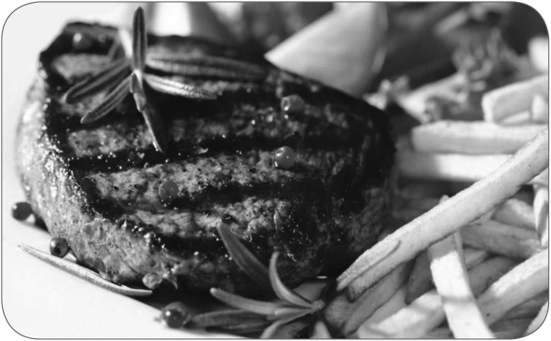
Рис. 5.4. Антрекот
Эскалоп готовят из телятины или свинины. Подают его на крутонах (по 2 куска на порцию) с гарниром из жареного картофеля, сложными гарнирами и др. Можно также готовить эскалоп с соусом и подавать на крутонах. В этом случае на эскалоп кладут кусочки поджаренных почек, помидоров, грибов и заливают соусом томатным.
Подготовленный полуфабрикат шницеля жарят, доводят до готовности в жарочном шкафу и подают, полив жиром, с теми же гарнирами, что и котлеты отбивные. Можно полить шницель маслом с каперсами и лимонной цедрой, а сверху положить кусочек лимона.
Ромштекс готовят по следующей схеме: отбитые, смоченные в льезоне и запанированные в сухарях изделия жарят, доводят до готовности в жарочном шкафу и отпускают, полив жиром, с жареным картофелем. Можно жареный картофель комбинировать с тушеной капустой, отварной цветной капустой, припущенными овощами, зеленым горошком.
Требования к качеству
Жареные натуральные изделия: крупные куски говядины и баранины могут быть слабо, средне и хорошо прожарены, а свинины и телятины — обязательно прожарены до полной готовности. Края кусочков мяса нарезки крупных кусков на порции должны иметь корочку. Гарнир укладывают в виде продолговатой горки или отдельных букетов. Цвет слабо прожаренного мяса — от красного до розового, средне прожаренного мяса — от розового до серого, хорошо прожаренного — от серого до коричневого.
Важным показателем качества является консистенция. Мясо куском должно быть мягким, легко раскусывающимся, сочным. Консистенция изделий из рубленого мяса должна быть эластичной (при легком сжатии пальцами между верхней и нижней корочками восстанавливать свою первоначальную форму), рыхлой, сочной. Обращают внимание на соотношения между мышечной и жировой тканями, правильность деления на порции по массе и расположению мышечных волокон, соответствие формы изделий их названию. Блюда из жареного мяса (бифштексы, антрекоты и др.) не должны быть пережаренными, без поджаристой корочки (изделия не жарились, а припускались), жесткими — плохо отбиты, использована непредусмотренная часть мяса, нарезаны вдоль волокон. Не допускаются сухожилия, пленки, мелко раздробленные косточки.
Лангеты, филе, бифштексы и антрекот порционный также могут быть слабо, средне и хорошо прожарены, а остальные порционные изделия должны быть хорошо прожарены. Кусочки мяса должны быть обжарены со всех сторон. У котлет косточки хорошо зачищены и ровно обрублены.
Бифштексы, лангеты, филе — нежные, сочные; остальные изделия могут быть менее сочными, но мягкими.
Жареные панированные изделия равномерно покрыты панировкой, корочки от светло-желтого до светло-коричневого цвета; у отбивных котлет слой жира не более 1/3 поверхности изделия; реберная косточка у котлет ровно отрублена наискось и подрублена от мякоти на 3—4 см. На разрезе мышечная ткань плотная, с корочкой не более 2 мм; толщина изделия 10—20 мм. В бараньих грудинках допускается наличие хрящей; не допускаются сухожилия, пленки, мелко раздробленные косточки. Консистенция сочная, мясо должно легко разжевываться.

Блюда из мяса, жаренного мелкими кусками
Для бефстроганов нарезанное соломкой мясо посыпают солью, перцем, обжаривают с пассерованным луком на хорошо разогретой сковороде 2 мин. Заливают сметанным соусом, добавляют соус «Южный» и прогревают 2—3 мин. Отпускают бефстроганов на этой же сковороде, посыпав измельченной зеленью петрушки. Отдельно на гарнир подают картофель, жаренный из вареного.
Поджарку готовят из нарезанного брусочками мяса, которое кладут на раскаленную с жиром сковороду, посыпают солью, перцем, обжаривают до готовности, добавляют пассерованный репчатый лук, томат и жарят еще 3—4 мин. На гарнир подают картофель жареный, сложный гарнир, рассыпчатые каши.
Шашлык — мясное блюдо, распространенное почти у всех горных народов и вошедшее в перечень блюд, наиболее известных в мировой интернациональной кухне. Готовится преимущественно из вырезки или поясничной (почечной) части: куски маринованного мяса нанизывают на вертел и обжаривают над углем или в гриль- аппаратах в течение 10—15 минут. Мясо для шашлыка не солят ни до, ни в процессе жарки, так как это увеличивает истечение сока и делает шашлык жестким и невкусным.
При банкетной подаче шашлык можно не снимать со шпажек и художественно оформить на круглых или овальных блюдах крупно нарезанным зеленым луком, свежими помидорами и огурцами, жареными баклажанами и кабачками-цукини, зеленью петрушки, укропа. Соусы ткемали и барбарис подаются отдельно.
Шашлык по-карски
Почечную часть баранины обмывают, зачищают, срезав сухожилия, делают надрезы, чтобы во время жарения куски баранины не стягивало, и нарезают по одному куску (250 г) на порцию. Почки также обмывают и разрезают пополам.
Подготовленные баранину и почки кладут в посуду, солят, посыпают перцем, мелко нарезанным репчатым луком и зеленью петрушки, сбрызгивают уксусом или лимонным соком, и в таком виде оставляют на 2-3 часа для маринования.
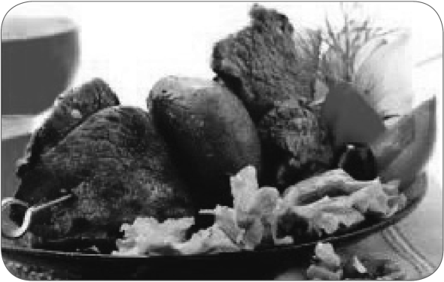
Рис. 5.5. Шашлык по-карски
Перед жаркой каждый кусок баранины надевают на металлический вертел, добавив с обеих сторон куска по половинке почки, и жарят над углями без пламени. Во время жарения вертел нужно повертывать, чтобы баранина равномерно прожарилась. При отсутствии жаровни шашлык можно жарить на сковороде.
Готовый шашлык снимают с вертела и подают целым куском вместе с почками, положив на тарелку кусочек лимона. Сверху шашлык посыпают зеленым луком и зеленью петрушки. Отдельно подают соус «Южный».
Ломтики телятины, свинины, баранины с грибами и помидорами
Почечную часть корейки или мякоть задней ножки телятины, свинины, баранины обмывают, очищают от сухожилий, нарезают ломтиками, по два на порцию, и отбивают тяпкой. Отбитые ломтики солят, кладут на сковороду с разогретым маслом и жарят с обеих сторон до готовности (8-10 мин).
Свежие белые грибы или шампиньоны очищают, обмывают холодной водой, нарезают ломтиками и поджаривают на масле. Помидоры обмывают в холодной воде, разрезают пополам, посыпают солью и перцем и тоже поджаривают на масле. При подаче на стол кладут мясо на блюдо, сверху помещают грибы и помидоры и все заливают томатным соусом, приправленным небольшим количеством мелко нарубленного чеснока. На гарнир дают отварной картофель.
Требования к качеству
Важным показателем качества является консистенция. Мясо куском должно быть мягким, легко раскусывающимся, сочным. Если блюда подаются с соусом и гарниром, то все составные части исследуют отдельно; если блюдо с соусем (бефстроганов, поджарка), то оценка дается блюду в целом.
Блюда из жареных субпродуктов
Для приготовления печени по-строгановски печень нарезают брусочками длиной 3—4 см, посыпают солью, перцем, обжаривают на хорошо разогретой сковороде с жиром 3—4 мин, добавляют пассерованный репчатый лук, соус сметанный, доводят до кипения. Отпускают с картофелем жареным, отварным, картофельным пюре.
Печень жареная на сковороде
Предназначенный для жарения продукт не следует мыть, в крайнем случае можно выдержать в течение 15 мин в молоке и затем хорошо отсушить, завернув в чистое полотенце. Нарезают кусками одинаковой толщины, чтобы при жарке они прогревались по возможности более равномерно.
Печенка в сметане
Печенку (говяжью, баранью или свиную) обмывают, очищают от пленки и желчных протоков, нарезают ломтиками, солят, посыпают перцем, обваливают в муке и обжаривают на сковороде с маслом. Затем кладут в неглубокую кастрюлю, прибавить лук, мелко нарезанный и предварительно слегка поджаренный, сметану, сок со сковороды, на которой жарилась печенка, и добавляют мясной бульон или воды. Закрывают кастрюлю крышкой и тушат на слабом огне 25-40 мин. Ломтики готовой печенки кладут на блюдо.

Рис. 5.6. Печенка в сметане
Соус, полученный при тушении, солят, поливают им печенку, посыпав сверху мелко нарезанной зеленью петрушки. На гарнир можно дать жареный или отварной картофель или макароны.
Мозги жареные
Мозги замачивают в холодной воде в течение 30-40 мин, после чего очищают от пленки, кладут в кастрюлю, заливают холодной водой так, чтобы мозги были ею покрыты, добавляют уксус, соль, лавровый лист и перец (горошек или стручковый). Когда вода закипит, снижают огонь и продолжают варить еще 25-30 мин. Готовые мозги вынимают из отвара и дают слегка обсохнуть, после чего каждую половинку мозга разрезают на две части, посыпают солью, молотым перцем, обваливают в муке и со всех сторон обжаривают в масле на разогретой сковороде. Готовые мозги кладут на блюдо, поливают маслом и лимонным соком и посыпают зеленью петрушки или укропом. На гарнир можно дать картофель жареный, картофель в молоке или картофельное пюре, а также горошек, стручки фасоли, морковь и др.
Почки, жаренные на сковороде
Обмытые телячьи почки обсушивают салфеткой, нарезают, не снимая жира, тонкими кружками (поперек почки). Каждый кружочек посыпают солью и молотым перцем и панируют в муке. Подготовленные таким образом почки помещают на разогретую сковороду с маслом и жарят с обеих сторон 5-6 мин.
Готовые почки посыпают мелко нарезанной зеленью петрушки, поливают лимонным соком и подают на сковороде.
Отдельно, как гарнир, может быть дан жареный картофель, нарезанный соломкой или брусочками, и лимон, нарезанный четвертинками.
Рубец, жаренный с гречневой кашей
Подготовленный и сваренный рубец пропускают через мясорубку, солят, посыпают перцем и обжаривают на разогретой сковороде с маслом. Прибавляют к рубцу отдельно обжаренный мелко нарубленный лук, кладут рассыпчатую гречневую кашу, все перемешивают и прожаривают еще в течение 3-5 мин.

Блюда из тушеного мяса и субпродуктов
Тушение применяют в тех случаях, когда хотят размягчить куски мяса с более плотной и грубой соединительной тканью. Кислоты ускоряют распад коллагена и переход его в глютин. Поэтому при тушении применяют кислые соусы, томат-пюре, кислые вина, маринованные ягоды и плоды вместе с соком. При тушении мяса используют пряности (лавровый лист, перец, гвоздику, иногда корицу, кориандр, бадьян, майоран, тмин) и ароматические овощи (репчатый лук, морковь, сельдерей, петрушку). Вино и пряности добавляют за 10—15 мин до окончания тушения. Мясо тушат крупными, порционными или мелкими кусками. Для тушения используют боковую и наружную части задней ноги, лопатку говяжьей туши, а у мелкого скота — главным образом, лопатку и грудинку. Подготовленное мясо посыпают солью, перцем и обжаривают вместе с овощами или отдельно, затем перекладывают в посуду, заливают бульоном, добавляют пряности и тушат в закрытой посуде. На бульоне готовят соус.
Тушат все виды мяса и некоторые субпродукты. Используют боковую или наружную часть задней ноги, лопатку, покромку, шею.
Тушат мясо крупными (массой до 2 кг) кусками в кислых соусах с добавлением сухого вина и пассерованного томата, так как кислая среда способствует размягчению мяса. Перед тушением мясо предварительно обжаривают, что в дальнейшем придает блюду особый вкус и аромат.
Мясо можно тушить как отдельно, так и вместе с гарниром (овощами) с добавлением воды или бульона. Процесс тушения проходит при слабом кипении, закрытой крышке и в посуде с толстым дном. На бульоне от тушения готовят соус, в котором заканчивают тушение мяса.
Подают тушеное мясо вместе с соусом, в котором оно тушилось. Гарнир: картофель отварной, пюре, рассыпчатые каши, отварные макаронные изделия. Наиболее популярные блюда этой группы: мясо шпигованное (крупный кусок); мясо духовое, зразы отбивные (порционный кусок); гуляш, рагу, плов (мелкий кусок).
Гарнир — картофель, морковь, брюква и другие тушеные овощи, а также макароны. Овощи нарезают крупными кубиками, обжаривают и тушат с соусом. Можно тушить овощи вместе с мясом. Обычно для тушеного мяса используют соусы томатный, красный, красный с овощами, кисло-сладкий и др.
Мясо крупными кусками тушат с бульоном, морковью, репчатым луком и петрушкой. При отпуске его нарезают поперек волокон по 1—2 куска на порцию, поливают соусом красным с овощами, а сбоку кладут гарнир — макароны, картофель, кашу рассыпчатую. Дополнительно на гарнир дают бруснику, сваренную с корицей и гвоздикой.
Мясо, шпигованное овощами, готовят следующим образом: куски мяса весом 1,5—2 кг зачищают от пленок и шпигуют вдоль волокон длинными брусочками моркови и петрушки, располагая их в виде рисунка. Нашпигованные куски обжаривают, кладут в глубокий сотейник, наливают бульон, добавляют репчатый лук, лавровый лист, перец и тушат до готовности. На оставшемся бульоне готовят красный соус или соус мадеру. Мясо нарезают поперек волокон на куски (1—2 на порцию) и подают с отварными макаронами, припущенным рисом, жареным картофелем и соусом.
К мясу и субпродуктам, тушенным порционными и мелкими кусками, относятся зразы отбивные, говядина в кисло-сладком соусе, гуляш, азу, плов из баранины.
Для приготовления зраз отбивных на тонко отбитые кусочки мяса (части задней ноги туши, лопатку) кладут фарш и формуют зразы в виде колбасок. Для фарша репчатый лук шинкуют, пассеруют, соединяют с молотыми сухарями, вареными шинкованными яйцами и отварными грибами, рубленой зеленью петрушки или укропа. Подготовленные зразы солят, обжаривают, тушат в бульоне 45-50 мин и вынимают. На бульоне готовят красный соус, кладут в него зразы, добавляют пряности и тушат еще 30-40 мин. Отпускают зразы на блюде по 2 шт. на порцию с гречневой кашей, картофельным пюре и другим гарниром.
Для приготовления говядины в кисло-сладком соусе нарезают куски мяса от задней ноги говяжьей туши (кроме голяшки) или от лопатки по 1-2 куска на порцию, отбивают, солят, слегка панируют в муке и обжаривают на жире. Обжаренное мясо заливают бульоном, закрывают крышкой и тушат почти до готовности. Затем добавляют специи, мелко нарезанные и пассерованные морковь, петрушку, репчатый лук, кориандр, толченые сухие сухари, то- мат-пюре, ошпаренный и очищенный от косточек чернослив, уксус, сахар и тушат до полной готовности. Отпускают мясо с отварными макаронами, отварным или жареным картофелем, посыпав зеленью.
Для приготовления гуляша мясо нарезают одинаковыми кусками (по 20-30 г), солят и обжаривают, а затем заливают горячим бульоном, добавляют пассерованное томатное пюре и тушат почти до готовности. Бульон сливают, готовят на нем соус. В соус добавляют пассерованный лук, перец, лавровый лист и сметану. Этим соусом заливают мясо и снова тушат 15-20 мин. Можно готовить гуляш и без сметаны. Гарнир - картофель отварной или жареный, клецки из манной крупы, отварные макароны; при отпуске посыпают зеленью.
Азу готовят следующим образом: отбитое и нарезанное брусочками мясо обжаривают, заливают горячим бульоном, добавляют пассерованное томатное пюре или помидоры и тушат до готовности. Бульон сливают. На нем готовят соус. Мясо заливают соусом, кладут очищенные и нарезанные ромбиками бланшированные огурцы, рубленый чеснок, жаренный брусочками картофель и тушат 10-15 мин. Для удобства порционирования картофель можно тушить отдельно, при подаче его кладут на середину тарелки, а сверху - мясо с соусом.
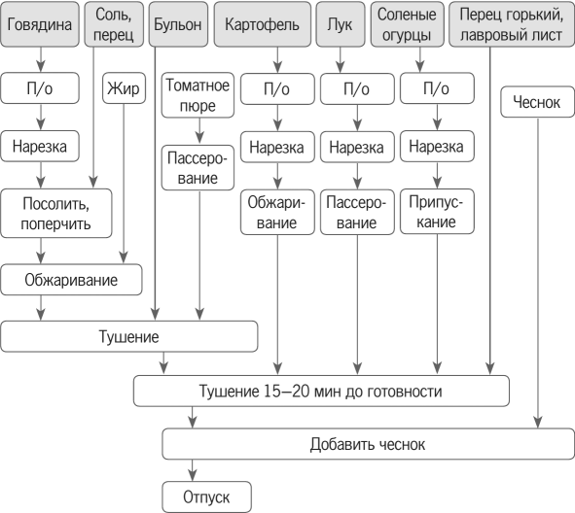

Рис. 5.7. Технологическая схема приготовления азу
Плов из баранины готовят из нарубленных с костями кусков (кроме трубчатых и позвоночных) или нарезанной мякоти без костей. В котле с толстым дном нагревают жир. В нагретый жир кладут мясо, обжаривают, добавляют шинкованный репчатый лук и обжаривают его с мясом. Затем кладут шинкованную морковь и вновь жарят 5-10 мин. После этого всыпают рис, наливают бульон так, чтобы он покрывал рис на 3-4 см, закрывают крышкой и доводят рис до готовности на слабом огне. Если требуется, то в процессе тушения подливают бульон. Перед отпуском рис и мясо перемешивают. Иногда готовят плов с томатом. Можно добавлять в плов сухие кислые ягоды (барбарис, черную смородину и др.).
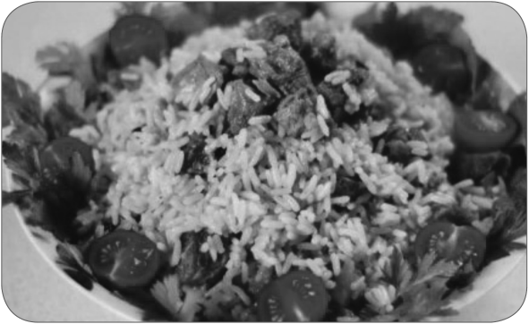
Рис. 5.8. Плов из баранины
Требования к качеству
Тушеное мясо должно легко разжевываться и быть сочным. Крупные куски необходимо нарезать поперек волокон ровными частями. Вес кусочков мяса в гуляше 10—20 г, в плове — 15—20 г. Овощи, тушенные вместе с мясом, должны быть бурого или коричневого цвета.

Технологический процесс приготовления блюд из запеченного мяса
Перед запеканием мясо предварительно отваривают, припускают или обжаривают. Запекают мясные блюда в жарочном шкафу при высокой температуре (300—350 °С) до тех пор, пока на поверхности не образуется румяная корочка, и продукт не прогреется до 80—90 °С. Запекают блюда непосредственно перед их отпуском. Если блюдо запекают на порционных сковородах и блюдах, то на них же и подают.
Запеченное мясо представлено в повседневном и праздничном меню голубцами и фаршированными овощами, форшмаками, солянками мясными на сковороде и мясопродуктами под различными соусами.
Перед запеканиями мясо предварительно варят, жарят или тушат. Запекают мясные блюда с гарниром или без в жарочных шкафах непосредственно перед отпуском. Используют для запекания порционные сковороды, в них готовят блюдо и в них же подают.
Голубцы, запеканки, кабачки, баклажаны, перец и помидоры готовят как обычно, но с мясным фаршем. Для этого готовят фарш с рисом: мясо (3-го сорта) промывают, освобождают от костей и сухожилий, пропускают через мясорубку вместе с пассерованным луком, добавляют рис, соль, перец и перемешивают. Можно готовить фарш и из тушеного или обжаренного мяса.
Свинина, запеченная с помидорами и сыром
Свинина, запеченная с помидорами и сыром, получается очень сочной и пикантной. Такое блюдо можно смело приготовить для праздничного стола или на воскресный обед.
Свинину режут на порционные кусочки, не тонко. Слегка отбивают кусочки свинины. Солят и перчат по вкусу. Противень для запекания выстелают пергаментом. Выкладывают кусочки свинины на пергамент. Чеснок чистят и пропускают через пресс. Соединяют майонез с чесноком и хорошо перемешивают.
Смазывают получившимся соусом кусочки свинины. Лук чистят и режут на тонкие кольца. Выкладывают луковые кольца на свинину поверх соуса.
Помидоры моют и режут на тонкие кружочки. Кладут кружочки помидоров поверх лука. Ставят противень со свининой в разогретую духовку и запекают при температуре 200 °С 20 мин.
Достают противень с мясом из духовки, щедро посыпают кусочки свинины сыром, натертым на терке, и отправляют обратно в духовку еще на 10-15 мин.
Сыр должен расплавиться и слегка зарумяниться. Вкусную, аппетитную свинину, запеченную с помидорами и сыром, подать в горячем виде с гарниром.
Мясо по-французски с запеченным картофелем
Мясо по-французски - очень сытное блюдо, с удачным сочетанием картофеля, помидоров и мяса. Это мясное блюдо подходит как для праздничного стола, так и для обычного ужина.
Маринуют мясо. Нарезают карбонад кусочками по 1,5 см, но не толще 2 см. Хорошо натирают солью, перцем и приправой для мяса. Нарезают полукольцами лук, смешивают с мясом и оставляют мариноваться на 12 ч.
Чистят картофель и нарезают его кружочками.
Смазывают противень растительным маслом и выкладывают слоями: картофель, мясо, смазанное майонезом, сверху мяса - лук, затем порезанные кольцами помидоры.
Разогреют духовку до 180 °С и запекают мясо в течение 50 мин.
Перед готовностью натерают на терке сыр и посыпают им мясо, ставят в духовку еще на 10 мин.
Свинина с рисом в духовке
Очищенный лук нарезают кубиками. Болгарский перец, очищенный от семян, нарезают полосочками. Лук и перец обжаривают на растительном масле, помешивая, минут 5, затем добавляют по вкусу соль. Обжаренные овощи перекладывают в жаропрочную форму.
Свинину моют, обсушивают, нарезают небольшими кусочками и обжаривают на сковороде на хорошо разогретом растительном масле 5-7 мин, до золотистой корочки со всех сторон. Солят и перчат по вкусу. Мясо выкладывают в жаропрочную форму на обжаренные овощи.
Сверху засыпать рисом.
В кипяток добавляют томатную пасту и соль, перемешивают и заливают в форму с рисом и свининой, накрывают фольгой и отправляют в разогретую до 180 °С духовку на 60 мин.
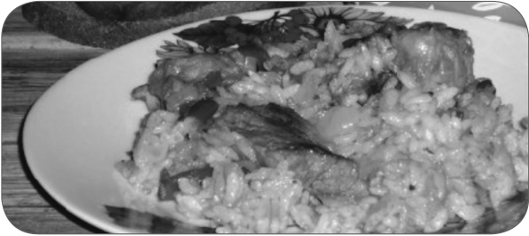
Рис. 5.9. Свинина с рисом в духовке
Аппетитную, вкусную свинину с рисом, приготовленные в духовке, подают в горячем виде.
Требования к качеству
Запеченное мясо под соусом должно быть сочным, наружная поверхность сковороды или блюда должна быть совершенно чистой. На поверхности блюда — глянцевая тонкая корочка. Высыхание соуса внутри под корочкой не допускается.
Дефекты: подгорелая корочка, выпарился соус и мясо прилипло к сковороде; посторонние привкусы, не свойственные продуктам, входящим в рецептуру; мясо внутри сыроватое, а соус выкипел.

Блюда из рубленого мяса
К блюдам из рубленого мяса относятся: зразы, кебабы, котлеты, биточки, шницели.
Фарш для зраз готовят из пассерованного репчатого лука, шинкованных яиц, сухарей, зелени петрушки. Из мясного фарша (с хлебом)
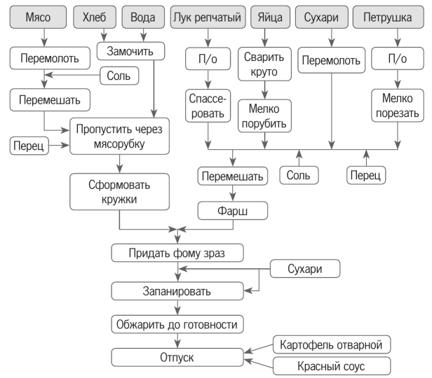
Рис. 5.10. Технологическая схема приготовления зраз рубленых
формуют кружочки толщиной около 1 см, на середину которых кладут фарш, края кружочков соединяют, придают изделиям овальную форму, панируют их и жарят. Обжаренные зразы можно полить растопленным маслом и отдельно подать соус томатный, луковый и т.д. Отпускают зразы по 2 шт. на порцию с гречневой кашей или сложным гарниром.
Для приготовления люля-кебаба баранину, репчатый лук, баранье сало мелко рубят или пропускают через мясорубку, заправляют солью, перцем, сбрызгивают лимонным соком и нанизывают их на шпажки и жарят над раскаленными углями. Гарнируют зеленым или репчатым луком, кусочками лимона.
Котлеты, биточки, шницели натуральные рубленые готовят по следующей схеме: из мясного фарша (без хлеба) формуют котлеты, биточки и шницели так же, как и из фарша с хлебом, обжаривают и подают с различными гарнирами — картофелем, овощами отварными или припущенными, кабачками, помидорами или баклажанами жареными.
Котлеты рубленые телячьи паровые
Котлеты или биточки без панировки припускают в течение 15- 20 мин. При подаче поливают паровым соусом и гарнируют припущенным рисом, зеленым горошком, отварной цветной капустой.
Кнели паровые
Готовую кнельную массу раскладывают в специальные формы, смазанные маслом, и варят на пару или водяной бане; иногда их выпускают из кондитерского мешка и припускают 15-20 мин. Отпускают кнели с гарниром и соусом молочным, паровым или с гарниром и жиром (сливочное масло или маргарин). Гарниры - рис отварной, овощи отварные или припущенные с жиром, картофель в молоке, пюре из моркови или свеклы.
Требования к качеству
Консистенция изделий из рубленого мяса должна быть эластичной (при легком сжатии пальцами между верхней и нижней корочками восстанавливать свою первоначальную форму), рыхлой, сочной. Обращают внимание на соотношения между мышечной и жировой тканями, правильность деления на порции по массе и расположению мышечных волокон, соответствие формы изделий их названию.
Блюда из котлетной массы должны быть сочными, мягкими; с ровной без разрывов поверхностью; на разрезе — однородная консистенция без кусочков мяса, хлеба, сухожилий. Мажущаяся консистенция указывает на использование излишне свежего или повышенного (более 15%) количества хлеба. Не допускаются розово-красный оттенок фарша, привкусы хлеба, кислый, затхлый и другие посторонние привкусы и запахи. Серая, влажная поверхность указывает на то, что изделия припускались в бульоне, а не жарились.

Блюда из мяса диких животных
Мясо диких животных не обескровливается и поэтому имеет обычно темный цвет. Оно грубее, чем мясо убойных животных, и отличается специфическими запахом и вкусом, поэтому его часто маринуют или шпигуют.
Оленину (лосятину) жареную готовят по следующей схеме: спинную часть или окорок шпигуют шпиком, чесноком, посыпают солью, перцем и на плите жарят со всех сторон до появления румяной корочки, затем противень с мясом ставят в жарочный шкаф и жарят до готовности, периодически поливая мясным соком или жиром. Готовое мясо нарезают поперек волокон по 1—2 куска на порцию, заливают мясным соком и прогревают. Подают с жареным картофелем, отварной фасолью. Дополнительный гарнир — маринованные сливы, маринованная краснокочанная капуста, моченая брусника. Отдельно подают соус кисло-сладкий, брусничное или черносмородиновое варенье.
Медвежатину тушат. Для этого подготовленные крупные куски пересыпают мятой, толчеными ягодами можжевельника, тмином и выдерживают на холоде около суток. Затем пряности смывают, мясо нарезают на порции, отбивают, посыпают солью и перцем, обжаривают на сковороде. Обжаренное мясо складывают в сотейник, кладут морковь, репчатый лук, репу, петрушку, заливают хлебным квасом и тушат до готовности. Бульон сливают, добавляют пассерованную муку, бруснику, сахар, соль, варят 25—30 мин и процеживают. Полученным соусом заливают мясо с овощами и доводят до кипения. На тарелку или блюдо кладут гарнир — картофель жареный, отварную лапшу или отварную фасоль и мясо с овощами и соусом.
Заяц, тушенный в сметане, готовится следующим образом. Обработанные тушки вымачивают в холодной воде 3—5 ч, затем маринуют, шпигуют свежим салом, натирают солью и перцем, кладут на противень, разогретый с жиром, сверху смазывают сметаной и обжаривают в жарочном шкафу до полуготовности. Затем разрубают на порционные куски, складывают в глубокую посуду, наливают немного бульона, добавляют сметану, мясной сок и тушат до готовности. После этого бульон сливают, вводят в него мучную пассеровку (предварительно разведенную частью бульона), кипятят 25—30 мин и процеживают. Мясо заливают полученным соусом, доводят до кипения. При отпуске на порционное блюдо или тарелку кладут гарнир: картофель жареный, отварную фасоль или тушеную свеклу, рядом — тушеного зайца, поливают соусом, посыпают зеленью.
Тушеное мясо кабана готовят из мякоти окорока, корейки, которые шпигуют морковью, петрушкой или сельдереем, кладут в нео- кисляющуюся посуду, заливают маринадом и выдерживают в течение 3 суток. Маринованное мясо обжаривают, складывают в сотейник, заливают горячей водой или бульоном, вливают красное сухое вино, добавляют репчатый лук и тушат до готовности. Готовое мясо вынимают и ставят в жарочный шкаф. На бульоне, оставшемся от тушения, готовят соус. Подают мясо кабана с жареным картофелем, тушеной капустой, отварной фасолью или макаронами. На блюдо или тарелку укладывают гарнир, рядом — мясо, которое поливают соусом.

